1) Установка кодировки и создание базы данных

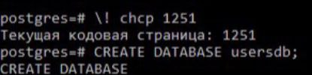

2) Создание таблицы

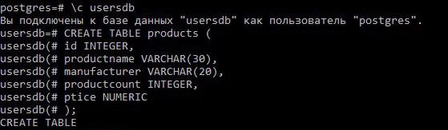

3) Свойства столбцов

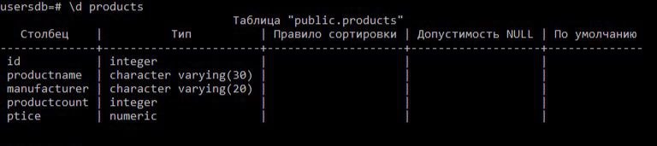

4) Таблица до заполнения

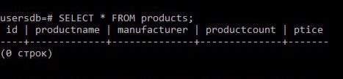

5) Заполнение таблицы

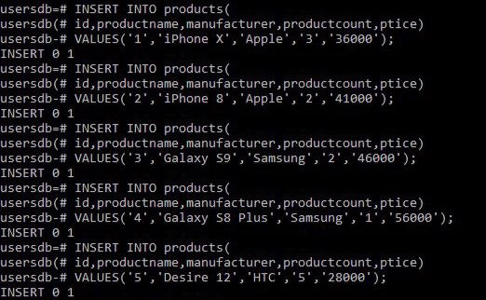

6) Заполненная таблица

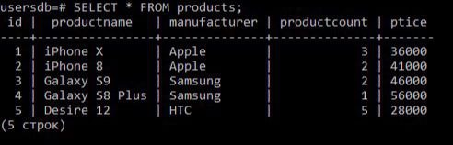

7) Отображение продуктов и цены

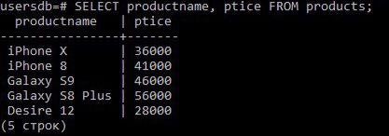

8)Отображение телефонов Apple

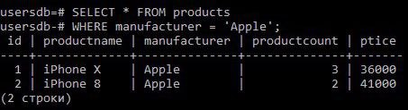

9) Отображение стоимости телефона, цена которого меньше 29 000

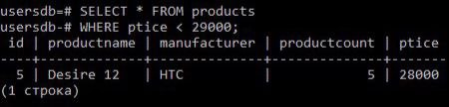

10) Отображение устройств, стоимость которых в сумме больше 90 000

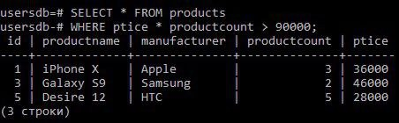

11) Samsung стоящий больше 50 000

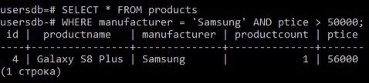

12) Только Sumsung или стоимость более 50 000

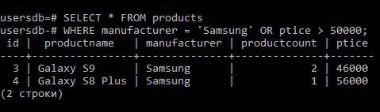

13) Samsung не отоброжается

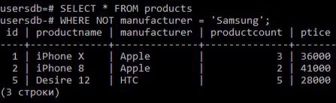

14) Удаление Apple

